REQUERIMENTO Nº 070/2024

Nos termos do regimento interno, ouvido o plenário, requeremos, à Secretaria de Infraestrutura e Serviços Públicos, que providencie serviços de tapa buracos na Avenida D, Jardim Aureny III,região sul de Palmas.

O Vereador que este subscreve, vem respeitosamente REQUERER, junto à Secretaria Municipal de Infraestrutura e Serviços Públicos, por meio do setor responsável, que providencie serviços de tapa buracos na Avenida D, Jardim Aureny III,região sul de Palmas.

JUSTIFICATIVA
Caros nobres, a presente solicitação partiu de moradores que residem no bairro, e procuraram o nobre vereador para que pudesse solicitar junto ao poder público manutenção da avenida do referido bairro.
Pois devido ao tempo chuvoso ocasionar muitos buracos e por a maioria das ruas ainda não estar devidamente asfaltadas, necessitam dessa manutenção preventiva para um melhor deslocamento dos moradores.
Nesse sentido, REQUEREMOS, à Secretaria de Infraestrutura e Serviços Públicos, por meio do setor responsável, a execução destes serviços no local acima descrito, visto que a maior preocupação é sempre garantir a qualidade de vida e o bem-estar da população.
Nesse propósito, ciente do benefício que trará este serviço à população local, conto com o apoio dos nobres pares desta casa, para aprovação deste requerimento.
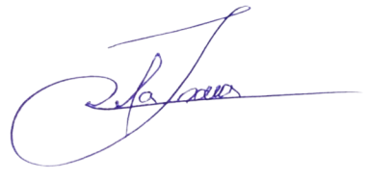
Palmas, 01 de Abril de 2024.

JOSMUNDO VILA NOVA DE SOUZA
Vereador de Palmas
(PODE)

